**花蓮縣立宜昌國民中學110學年度第一學期第三次段考 九年鈒 自然科試卷**

**範圍：南一（五）第四章/探索電的世界 第七章/太空和地球 命題：陳永清老師**

**（題目共50題 每題2分 總計100分） ____班 座號：_____ 姓名：__________**

**一、選擇題**：

1. 一年之中，若不考慮天氣因素，下列哪一星球在地球上每天的子夜時分都無法觀測到？　  
   (A) 火星　(B)月亮　(C)水星　(D)木星
2. 彗星每隔76年會造訪地球一次，假設某彗星通過仙女星座，  
   如附圖所示，則下列關係何者錯誤？　  
   (A)恆星甲比星系乙小　(B)對地球而言，海王星比恆星甲遠　  
   (C)星系乙比太陽系大　(D)該彗星比恆星甲小

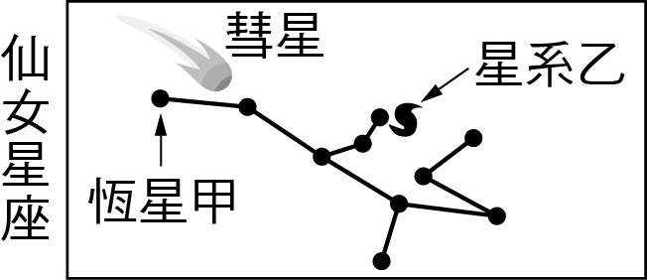

1. 川普帶家人出國旅遊，旅途中看到土地出售的廣告傳單，內容如附圖所示。若川普今日想約時間看地，並測量滿潮時所剩的土地面積大小是否如廣告所示，參考附表今日該地的潮汐時間，下列何者是川普看地的最佳時間？  
   　  
   (A)08:00～10:00　(B)10:00～12:00　(C)14:00～16:00　(D)18:00～20:00

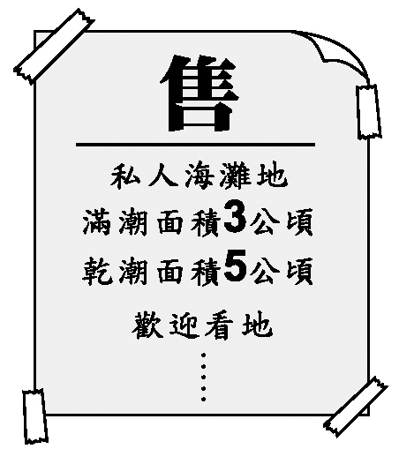

1. 當滿潮水位比平時更高，乾潮水位比平時更低時，稱為大潮，此時若有颱風侵襲，沿岸邊更容易發生海水倒灌的現象。上述的情形最容易發生在下列哪一種月相出現時？　  
   (A)　(B)　(C)　(D)

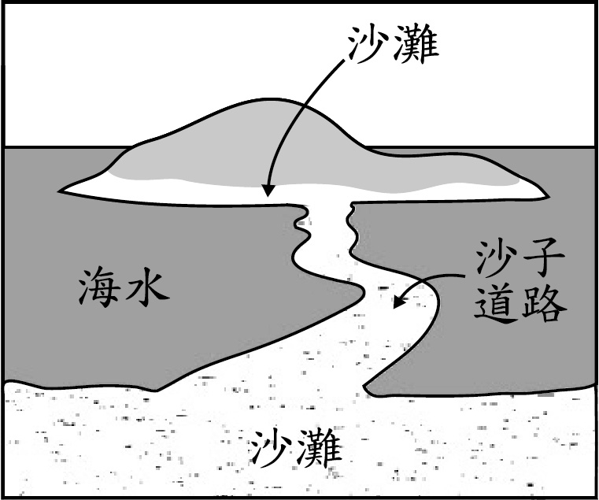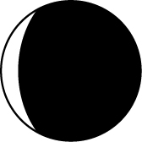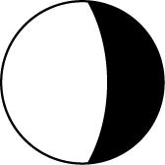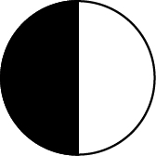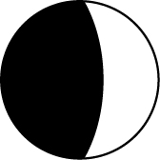

1. 如附圖所示，海上某小島有一條可連結到對岸沙灘的沙子道路，此道路每日都會因海水漲落而露出或淹沒。  
   下列有關此道路與潮汐的描述何者正確？　  
   (A)此道路是在潮間帶的範圍內　  
   (B)此道路在乾潮時會被海水給淹沒　  
   (C)此道路每天約中午十二點時露出海面　  
   (D)此地潮差越大，道路能露出的最大寬度越窄
2. 下圖是學生整理的宇宙組織關係圖，甲、乙、丙代表三個不同層級的結構，且三者在空間中的大小關係為甲＞乙＞丙。下列有關三者的敘述，何者最合理？  
   　  
   (A)若甲是太陽系，則乙可填入星系　(B)若甲是銀河系，則乙可填入太陽　  
   (C)若乙是行星，則丙可填入恆星　 (D)若乙是銀河系，則丙可填入星系

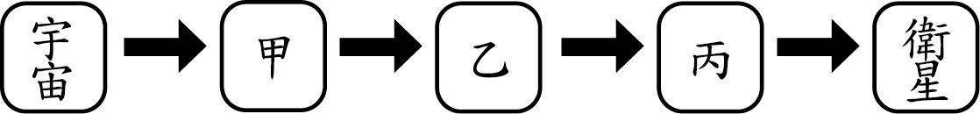

1. 夜晚可見的流星、恆星、行星、衛星中，何者沒有東升西落的現象？　  
   (A)恆星　(B)衛星　(C)流星　(D)行星
2. 地球上會有晝夜的主因是？　  
   (A)地球有南北半球之分　(B)地球會自轉　(C)地球會公轉　(D)地球自轉軸傾斜23.5度
3. 下列關於太陽系中「類地行星」與「類木行星」的比較，哪一個是正確的敘述？　  
   (A)類地行星的體積大於類木行星　  
   (B)類地行星的密度小於類木行星　  
   (C)類木行星的內部核心通常具有鐵、鎳等元素　  
   (D)類地行星的質量小於類木行星
4. 當冬至（12月22日）正午時，在花蓮瑞穗的北回歸線公園其看太陽的仰角為：　  
   (A)47°　(B)43°　(C)23.5°　(D)90°
5. 北半球冬天時，雖然白天還是照得到陽光，但是溫度比夏天低，試問其主要原因為何？　  
   (A)大陸冷氣團太強　 (B)冬天時，太陽輻射出的能量較少　  
   (C)冬天時，太陽距離地球較遠　(D)冬天時，陽光斜射北半球
6. 請問在一年當中，我們可愛又美麗的學校宜昌國中將有幾次機會被太陽直射？  
   (A)三次　(B)二次　(C)一次　(D)零次
7. 有關「朔」的敘述，下列何者正確？　  
   (A)當天可見又圓又大的月亮　  
   (B)當天月亮在太陽和地球之間　  
   (C)當天晚上在臺灣看不見月亮，但在美國卻可看見　  
   (D)當天晚上北半球的人看不見月亮，但在南半球的人卻可看見
8. 分別用細線懸吊三個輕質小球，將任意兩個小球相互靠近時都會相互吸引，關於這三個小球所帶的電性，下列敘述何者正確？　  
   (A)只有一個小球帶電　(B)只有兩個小球帶電　  
   (C)三個小球都帶電 　(D)三個小球都不帶電
9. 下列有關靜電感應、感應起電及接觸起電敘述，何者錯誤？　  
   (A)帶電體不經接觸，而使其他物體內正、負電分離的現象，稱為靜電感應　  
   (B)感應起電後，帶電體的電量增加　  
   (C)接觸起電後，帶電體的電量減少　  
   (D)接觸起電後，帶電體與被感應物體間所帶電性相同
10. 有四個帶電的小油滴，分別測量油滴所帶的電量，下列何者不合理？  
    （已知 1e≒－1.6×10－19庫侖）　  
    (A)＋6.4×10－19庫侖　(B)－8.0×10－19庫侖　(C)－4.0×10－19庫侖　(D)＋1.6×10－18庫侖
11. 有關導體與絕緣體的敘述，何者正確？　  
    (A)絕緣體可用靜電感應方式帶電　  
    (B)絕緣體不易讓電子在原子間自由移動，電阻很大　  
    (C)導體通常適合用摩擦起電方式來帶電　  
    (D)導體電阻小，能讓質子在原子間自由移動
12. 右圖中，三個帶電小球位於同一直線上，且均帶有等電量的負電荷，若B球受到來自A球的靜電力大小為F，  
    則B球受到來自A球和C球靜電力的合力為：  
    (A)0　(B)F　(C)2 F　(D)3 F

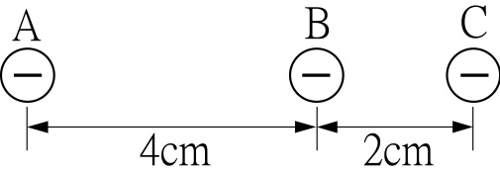

1. 下列有關右圖電路的敘述，何者錯誤？　  
   (A)通路時，X1＝X2＝1.5 V (B)斷路時，X1＝X2＝0　  
   (C)斷路時，X1＝0，X2＝1.5 V　(D)X1、X2都是伏特計

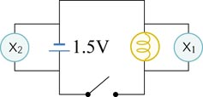

1. 一部玩具車，需使用直流電源的電壓是6伏特，此玩具車共使用了8個電池，已知：每個電池的電壓為1.5伏特，則電池可能的連接方式為：　  
   (A)全部並聯　(B)每2個電池串聯為一組，四組再並聯　  
   (C)全部並聯　(D)每4個電池串聯為一組，兩組再並聯



1. 以導線連接五個燈座與一個電池，形成一個電路，然後將甲、乙、丙、丁、戊五個燈泡裝入燈座，如附圖所示。今圖中燈泡甲因燒毀而發生斷路，導致其他燈泡都不亮。已知將燈泡甲跟某一燈泡更換安裝位置後，未燒毀的四個燈泡均可再次發亮，則燈泡甲應與下列哪一燈泡互換位置？  
   　(A)乙　(B)丙　(C)丁　(D)戊
2. 學校教室裡所有的電燈和家中各種電器，各是用何種方式連接的？　  
   (A)均為串聯　(B)前者為串聯、後者為並聯　  
   (C)均為並聯　(D)前者為並聯、後者為串聯

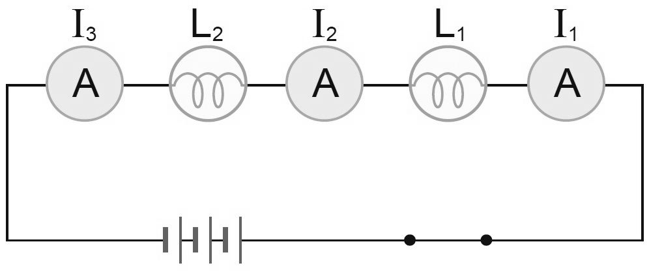

1. 如附圖所示，小英測量二個串聯燈泡線路上的電流，L1、L2代表燈泡，I1、I2、I3代表電流，已知L1較L2亮，則下列敘述何者正確？　  
   (A)I1＞I2＞I3　(B)I3＞I2＞I1　(C)I1＝I2＞I3　(D)I1＝I2＝I3
2. 如右圖所示，各燈泡規格均相同，若通過各燈泡的電流分別為I1、I2、I3、I4，  
   則以下電流關係，何者正確？　  
   (A)I1＝I3　(B)I1＋I2＋I3＝I4　(C)I2＝I3　(D)I1＋I3＝I4

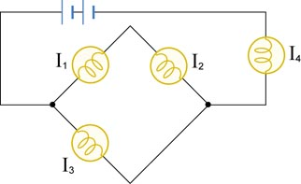

1. 在截面積為0.04平方公分的導線上，每分鐘有180庫侖的電量通過，則流經該導線的電流大小為多少？　  
   (A)1安培　(B)3安培　(C)60安培　(D)180安培
2. 電路上有一條鎳鉻絲，當兩端電位差為6伏特時，通過的電流是3安培，  
   若電流變為4安培時，則兩端電位差為？伏特？(A)4　(B)6　(C)8　(D)10
3. 進行歐姆定律的實驗，測得某金屬的電阻大小為10歐姆，則下列哪項改變，  
   不會影響電阻大小的測量結果？　  
   (A)將使用的電池數增為2倍　(B)將金屬長度增為2倍　  
   (C)將金屬直徑增為2倍　 (D)更換成另一條不同材質的金屬線。
4. 關於附圖的電路裝置，下列敘述何者錯誤？　  
   (A)兩電阻器為並聯連接　  
   (B)通過3Ω電阻器的電壓為3伏特　  
   (C)通過2Ω電阻器的電流為1安培　  
   (D)流經電池的總電流為2.5安培

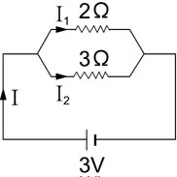

1. 附圖(一)為甲、乙導體的電流I對電壓V的關係圖，若將甲導體與乙導體接成附圖(二)情形，已知安培計A1的讀數為0.4安培，則此時安培計A2的讀數為多少安培？  
   　  
   (A)0.13　(B)0.3　(C)0.43　(D)0.7

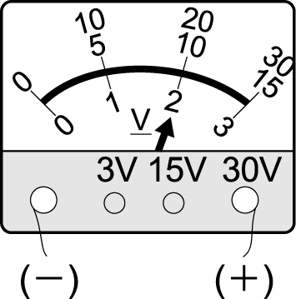

1. 柯P在實驗中使用伏特計測量某電源之電壓，結果如右圖所示。  
    下列何種裝置可得此結果？　  
    (A)1個2 V電池　(B)5個2 V電池串聯　(C)2個10 V電池並聯　(D)2個10 V電池串聯
2. 下列敘述，何者與靜電現象無關？　  
   (A)脫毛衣時，聽見劈啪聲 　(B)上下車開車門時，發生觸電的感覺　  
   (C)潮溼的手拔插頭，發生觸電的感覺　 (D)切割後的保麗龍屑易吸附於刀片上
3. 一電路裝置如附圖所示，電池的電壓為6V，電阻器甲與電阻器乙並聯，此時流經P點之電流I1為2A，流經Q點之電流I2為3A。  
   若不計導線的電阻與電池內電阻，且電阻器皆符合歐姆定律，  
   則甲、乙電阻值的比為下列何者？　  
   (A)1：2　(B)2：1　(C)2：3　(D)3：2

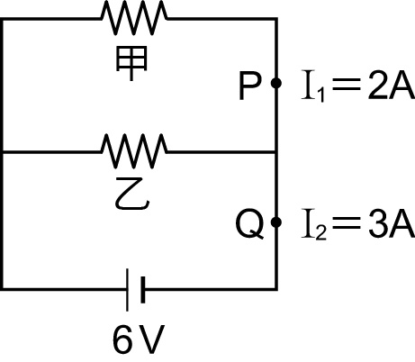

1. 導體甲、乙、丙分別連接成三個電路裝置，如附圖所示。三個導體均由相同的材質組成，  
   導體甲的長度為L cm，截面積為A cm2；  
   導體乙的長度為2L cm，截面積為A cm2；  
   導體丙的長度為L cm，截面積為2A cm2。  
   若電路中導線及安培計的電阻、電池內電阻忽略不計，導體甲、乙、丙所連接的電路裝置中，流經三導體的電流值分別為I甲、I乙、I丙，  
   其大小關係為下列何者？　  
   (A)I甲＞I乙＞I丙　(B)I乙＞I甲＞I丙　(C)I丙＞I甲＞I乙　(D)I丙＞I乙＞I甲

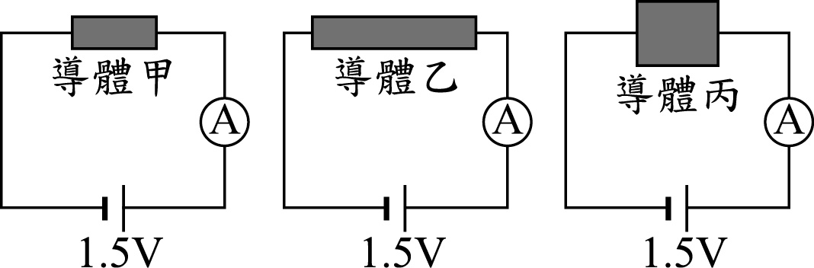

1. 下列各圖分別為感應起電過程中的四個動作，請選出動作正確的先後順序  
   （表示原子核，表示電子，金屬塊原來呈電中性）？  
     
   (a) 　 (b)   
   (c) 　(d) 　  
     
   (A)d→a→c→b　(B)d→a→c　(C)b→a→c→d　(D)b→c→a→d

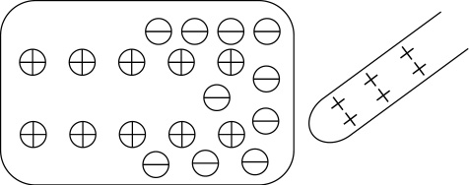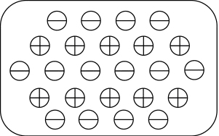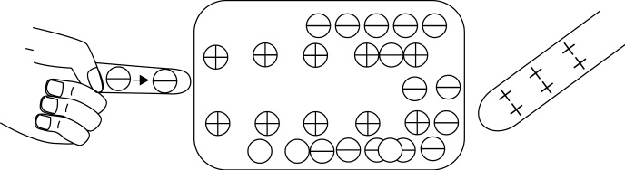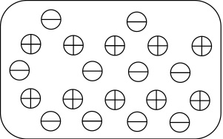

1. 雞排妹統計某漁港每日的潮汐水位高度資料，她發現漁港最高的滿潮水位高於平均海   
    平面高度2公尺，而最低的乾潮水位低於平均海平面高度2公尺。根據雞排妹的統計資料，  
    此漁港的潮差高度不可能為下列何者？(A) 2公尺(B) 3公尺(C) 4公尺(D) 5公尺

(　 )36.流星雨是流星在短時間內較密集出現的天文現象，觀測時通常會選擇視野開闊且黑暗無光害的地點，因此除了避開路燈、建築物燈光等人為光害，也會盡量避開月光等天然光害，以提高觀測的成功率及可觀測的時間。力宏查詢數個流星雨的資料，其各自可能出現流星數量最多的日期如下表。根據下表判斷，哪一場流星雨受到天然光害的影響最小？

|  |  |  |
| --- | --- | --- |
| 名稱 | 國曆日期 | 農曆日期 |
| 牧夫座流星雨 | 6月27日 | 5月16日 |
| 御夫座流星雨 | 9月1日 | 7月23日 |
| 天龍座流星雨 | 10月9日 | 9月2日 |
| 雙子座流星雨 | 12月14日 | 11月9日 |

1. 牧夫座流星雨 (B)御夫座流星雨 (C)天龍座流星雨 (D)雙子座流星雨

（ ）37.蕾神到鯉魚潭附近露營，看見甲、乙兩星正好在頭頂上方的位置；4小時後，蕾神再度觀察，發現甲、乙兩星已經不在原先的位置。  
若蕾神想再次找到甲、乙兩星，尋找的方式與其主要理由應為下列何者？

(A)應朝西方天空尋找，因地球自轉的關係(B)應朝東方天空尋找，因為地球自轉的關係

(C)應朝西方天空尋找，因地球公轉的關係(D)應朝東方天空尋找，因地球公轉的關係

(　　)38. 將甲、乙兩不帶電金屬塊進行下圖中的實驗步驟，關於步驟⑤中兩金屬塊的電性，

應為下列何者？



(A)甲：帶正電，乙：帶正電 (B)甲：帶正電，乙：帶負電

(C)甲：帶負電，乙：帶正電 (D)甲：帶負電，乙：帶負電

(　 　)39. 如左下圖所示，某地有個鉛直的古井，每年有2天的正午時刻，太陽光會直射古井底部。若其中一天是5月16日，則該地緯度最可能為下列何者？

|  |
| --- |
|   春分：約3月21日  夏至：約6月22日  秋分：約9月23日  冬至：約12月22日 |



(A)約在緯度0度 (B)約在北緯19度

(C)約在北緯23.5度 (D)約在北緯45度

**二、題組**：

1. 請在閱讀下列敘述後，回答40～41題：  
   兩津的家位在台中。在一個陽光普照的週末，兩津帶著家人到新竹品嚐有名的貢丸湯。  
   下午2點過後他們從新竹開車到台北的木柵動物園，直到晚上才回到家。

(　　)40. 下午兩津在開車時，若朝著下列哪一個方向前進，最可能會有逆著陽光開車

的危險？　(A)偏東方 (B)偏西方 (C)偏南方 (D)偏北方

(　　)41 兩津在回家的途中，看到又圓又大的月亮已高掛在夜空中。下列何者最可能為月亮升起的方向？　(A)東方 (B)西方 (C)南方 (D)北方

1. 參考附圖日、月、地三者相對位置示意圖（由北極上方往下看），請回答42～44題：

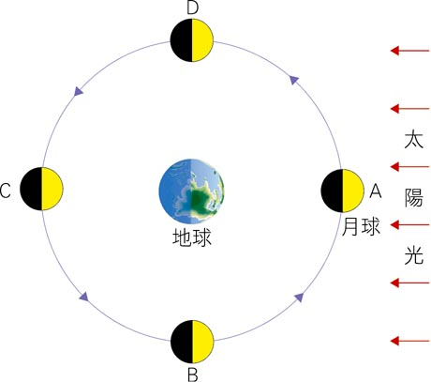

(　　)42. 七夕情人節（農曆七月七日），當天晚上月球的位置大約是在圖中的：

(A) A位置　(B) B位置　(C) C位置　(D) D位置

(　　)43 .中秋節（農曆八月十五日）晚上一起觀賞月亮，當天晚上月球的位置大約是在圖中的：　  
(A) A位置　(B) B位置　(C) C位置　(D) D位置

(　　)44春節（農曆一月一日）當天可能有下列哪一種天文現象？

　(A)日食　(B)月食　(C)上弦月　(D)下弦月

1. 附圖為地球晝夜示意圖，請回答45～47題：

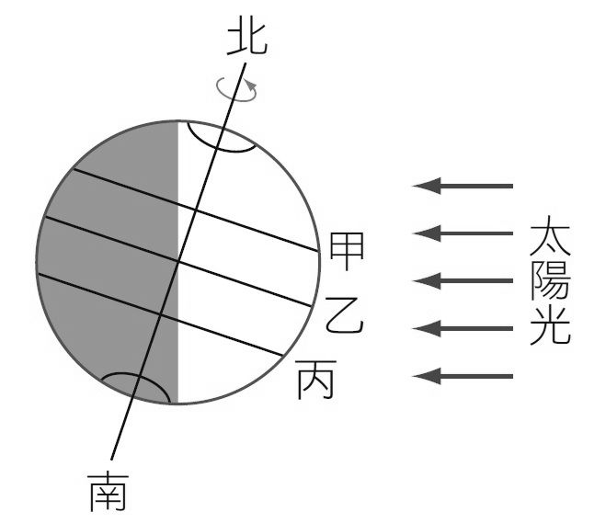

(　　)45. 附圖中，若甲處恰好是中午，下列敘述何者正確？　  
(A)丙處應為晚上　 (B)乙處應為上午十點　  
(C)再過六小時，乙處就會是傍晚，夕陽西下　(D)丙處的人晚上時可見北極星

(　　)46. 由附圖所提供的資料判斷，下列何者正確？　  
(A)當天甲地晝夜等長　  
(B)當天乙地晝夜等長　  
(C)當天日照總時數比較，甲＞乙＞丙＞北極點　  
(D)當天北極點完全看不到太陽

(　　)47.附圖中，甲地和丙地兩個城市都位於同一經度線上。下列有關兩地異同現象的敘述，  
何者正確？　  
(A)甲地早晨時，丙地正值傍晚　  
(B)甲地當天白天如果看見日食現象，丙地當天晚上能看到月食現象　  
(C)甲地當天晚上看到上弦月，丙地看到的是下弦月　  
(D)甲地是夏季時，丙地是冬季

4. 有一電路如附圖(一)所示，試回答下列各題：  
  
(　　)48.在附圖(一)電路中空格為安培計及伏特計，則甲的符號



應填入：

(A) 　(B)

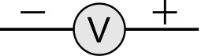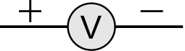

(C) 　(D)

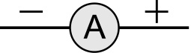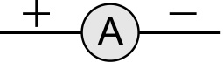

(　　)49.當電路接通後，a、b導線間的帶電粒子運動情形，下列何者正確？（以表示帶正

電粒子、表示帶負電粒子）  
  
(A)向右、向左　(B)向左、向右  
　  
(C)不動、向右　(D)向右、不動

(　　)50.安培計及伏特計的接線及讀數分別如附圖(三)所示，則此燈泡的電阻大小為多少Ω？

1. 20　(B) 0.01　(C) 0.02　(D) 10



結束